Капитальный ремонт дорог начали выполнять в поселении Роговское
06.05.2019
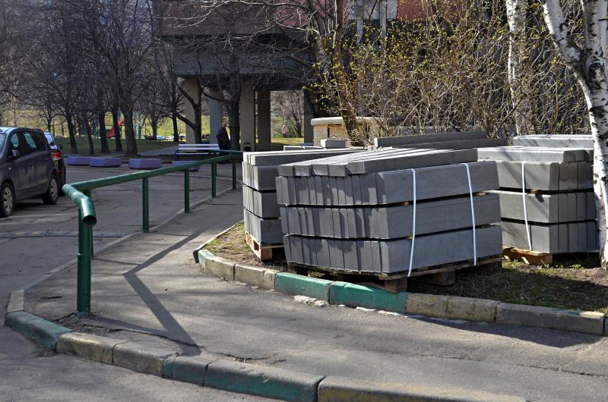
Капитальный ремонт дорог начали выполнять в поселении Роговское. Фото: архив

В поселении Роговское специалисты приступили 6 мая к капитальному ремонту проезжей части от дороги «Бунчиха — Ильино» до садоводческого некоммерческого товарищества «Рогово-1».

— На обозначенном участке полностью обновят асфальтобетонное покрытие. Дорога, попавшая в программу капитального ремонта, проходит через несколько садоводческих некоммерческих товариществ и деревню Богородское, — поделилась заместитель главы администрации поселения Роговское по вопросам жилищно-коммунального хозяйства и благоустройства Елена Хотовицкая.

Она уточнила, что работы выполнят на площади, в общей сложности равной 15 539 квадратным метрам. План реализуют сотрудники Департамента капитального ремонта Москвы.

Адрес страницы: http://tinao.mos.ru/presscenter/news/detail/8064553.html
Префектура Троицкого и Новомосковского административных округов города Москвы

